文件编号：ITSS-02-01
版本：V1.0

陕西益利德软件科技有限公司

组织架构及部门职责
编制人:严长运 | 编制时间:2025.7.3
审核人:严长运 | 编制时间:2025.7.3
批准人:鲁玉锋 | 审批时间:2025.7.3

修订记录
日期 | 版本 | 变更说明 | 编写人 | 审核人 | 批准人
2025.7.3 | V1.0 | 新建文档 | 严长运 | 严长运 | 鲁玉锋

目录
陕西益利德软件科技有限公司 1
组织架构及部门职责 1
1. 组织架构图 4
2. 部门设定及岗位职责 5
2.1. 概述 5
2.2. 岗位职责说明 6
2.2.1. 总经理 6
2.2.2. 副总经理 7
2.2.3. 管理者代表 7
2.2.4. 应急管理办公室 8
2.2.5. 人工智能部 8
2.2.6. 采购部 9
2.2.7. 综合部 10
2.2.8. 质量部 11

组织架构图
陕西益利德软件科技有限公司运维相关组织部门如下:
- 总经理
- 管理者代表
- 副总经理
- 应急管理办公室
- 技术支持小组
- 后勤保障小组
- 应急执行小组
- 采购部
- 质量部
- 综合部
- 研发部
- 交付部
- 服务台
- 备件库
- 服务知识

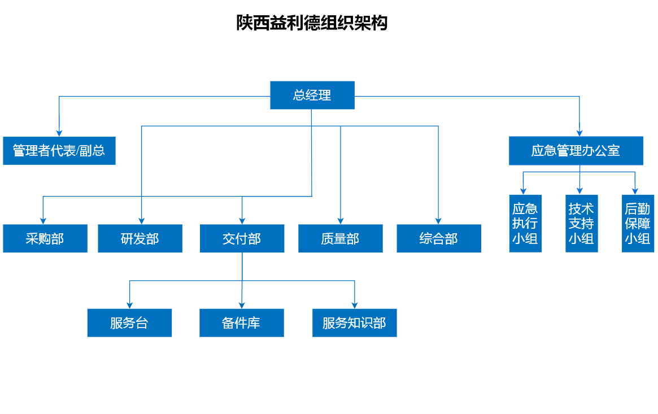

部门设定及岗位职责

概述
陕西益利德软件科技有限公司成立于2002年，是一家致力于企业信息化管理咨询与规划，信息系统开发与集成，数字化平台建设与运营的多元化高新技术企业。
公司以“小益凭智、大益凭德”的核心价值观，为积极推进大中型企业在互联网时代背景下的转型升级，服务企业互联网化，帮助企业创新管理模式、引领商业变革。将互联网、云计算、大数据、移动应用等新技术与集团企业运营管理最佳实践深度融合，帮助企业迈向“互联网化”新阶段。
公司拥有自己的研发团队，完成了国资国企在线监管平台项目开发、工业互联网平台系统开发、智慧园区系统开发、智慧教育平台开发、大数据可视化系统平台开发、企业数字化平台。
运维体系构建完成，由五大职能部门协同构成：
- 质量部作为运维体系的质量监管中心，负责整体规划、流程监督与资源监督；
- 采购部作为资源保障的后盾，确保所有软硬件及备件的稳定供应；
- 综合部作为行政与协调的中枢，提供全面的人力与后勤支持；
- 研发部：专注于计算机视觉、智慧农业和智慧城市等核心算法的研究与产品化开发，致力于将AI技术深度应用于工程勘察、灾害监测、智慧城市等领域。
- 交付部：负责公司自主开发的各类AI平台与智慧系统的部署、监控、维护与性能优化，确保其稳定、高效运行，并为前线业务与项目管理提供可靠的技术支撑。
至此，公司承担陕西省信息技术入企对接服务，连续多年被陕西省中小企业局评定为陕西“信息化入企对接服务最佳服务机构”、“陕西省中小企业服务平台特约服务机构”、陕西省高新技术企业、省级中小企业公共服务示范平台。

岗位职责说明

总经理
- 执行董事会决议，主持全面的经营及管理工作；
- 制定年度经营管理计划，保证经营管理目标的实现，保障经营体系的安全高效；
- 负责运维服务方针、目标、质量指标的审批；
- 对建立、实施和保持符合标准的体系负最高责任，负责所有体系正式版本文件的发布批准；
- 组织实施经批准的公司工作计划和财务预算及利润分配、使用方案；
- 组织领导公司日常经营管理工作，代表法人代表签署有关协议、合同和处理相关事宜；
- 负责召集和主持总经理办公会议，检查、协调、监督各项业务工作进展，重要会议纪要以书面形式上报集团董事会；
- 保障各项规章制度的严格实施，决定公司人事编制、人事任免、薪酬、奖罚；
- 签署日常行政、业务文件，对单据进行审批；
- 加强公司团队建设和企业文化建设，树立公司良好的社会形象。

副总经理
- 负责市场拓展与技术研究：组织IT维护业务的市场开拓与新技术的跟踪、研究与引入。
- 负责运维项目全生命周期管理：全面负责部门承接业务的计划制定、项目调度、运行监控及过程管理。
- 负责部门绩效与团队建设：组织实施部门员工的绩效考核、转正定岗、岗位竞聘等考评工作。
- 负责服务目录管理：定期组织服务目录的评审与更新，确保其完整性、准确性与业务适用性。
- 负责内外部协调与沟通：主导本部门与公司其他部门、以及外部客户之间的工作协调、对接与关系维护。
- 负责过程管理、资源管理各制度的审核和指标完成情况跟踪
- 支持业务招投标：协助其他业务部门进行招投标文件的研发部分编制与答疑。
- 负责资产与安全管理：监督管理本部门保管的固定资产的日常保养，并督促检查部门安全项目的落实。
- 负责综合行政与报表：负责部门各类项目报表的填报与提交工作。
- 负责交付制度建设：交付制度审核、完善，总体协调项目交付进度，进行规划
- 应急方案建设：总体筹划项目应急计划、预案、实施，应急报告审核
- 完成上级交办及其他协作任务：高效完成上级领导交办及其他部门提请协办的重要事项

管理者代表
- 负责建立、实施、保持并持续改进管理体系；
- 定期向总经理汇报管理体系的运行绩效和相关改进的需求，为管理体系的改进提供依据；
- 协助总经理组织管理评审工作，提供相关的输入信息；
- 负责在全公司内提高满足客户要求的意识；
- 负责与管理体系有关事宜的外部联络；
- 具体策划内部及外部质量审核；
- 制定服务的管理制度和绩效考核指标;
- 建立和完善服务组组织架构、管理流程和规范。
- 负责交付预案、交付方案、交付计划等审批

应急管理办公室
建立由副总作为指挥小组组长，交付部经理作为工作小组组长，必要时其他部门负责人可作为应急组员共同处理应急响应事件。
- 主要负责执行重要客户单位的信息通信调度、监控、调度运行分析 与优化、报修管理、应急管理和资源管理等的有关规定及工作部署 ;
- 负责调管范围内信息通信系统调度与监控工作；
- 负责制订定期应急调度计划表；
- 负责制定应急方案，开展应急预案演练与评估整改，指挥应急处置 ;
- 负责应急资源管理，申请、领用、归还等；
- 负责对客户的应急事件输出应急响应服务报告，并进行修复报的指 导工作；
- 负责整体应急事件的生命周期管理，如受理，升级，关闭等。

人工智能部
- 全面负责本部门的日常管理工作，确保质量管理体系在本部门正常运行；
- 负责组织本公司运行维护服务项目的规划与实施；
- 负责组织本公司运行维护服务项目实施过程控制；
- 会同公司有关部门，为员工提供必要的专业培训和继续教育机会；
- 就公司与运维服务有关的监视测量设备的控制并实施产品/服务的监测；
- 就运维服务项目发生的不合格品/服务进行评审及处置；
- 负责运维服务项目所用的设备、工具的管理，进行维护和保养；
- 就日常工作与客户方进行顾客沟通；
- 全面负责运维服务报告的相关管理工作；
- 全面负责运维服务事件管理、配置管理相关过程管理工作；
- 负责运维服务变更管理、发布管理、安全管理相关过程管理工作；
- 负责管理、维护服务知识；
- 负责公司组织级运维服务目录的建立，编制以及更新服务目录；
- 负责公司服务台的管理；
- 负责客户满意度管理工作的规划与实施；
- 负责客户满意度调查管理与分析；
- 负责客户回访与客户沟通统计分析、处理客户投诉；
- 负责项目交付方案的编制和审核；含交付的：例行操作、响应支持、优化改善、调研评估；
- 针对运维项目出具应急响应方案，定期举行应急响应演练并做好演练记录。
- 负责组织软件项目的立项申请和技术可行性评审；
- 负责组织软件项目的研发、实施、升级和维护；
- 负责研发相关资料管理，做好资料保密工作；
- 协助其他部门的信息化项目提供技术支持和服务；
- 协助综合部建立技术绩效评估体系，并严格执行；
- 协助技术人才队伍的培养和人才梯队的建设。
- 项目前期沟通交流会上技术答疑、给客户出相应的项目建设技术方案、项目招标投标的技术方案编写、系统演示支持等工作。
- 项目落地后的需求调研、定制开发、测试、部署上线、验收等实施工作，系统投运后售后技术问题的解决。
- 负责运维服务技术知识的搜集。
- 与业务人员对接，共同打造完善的业务流程、协作机制及系统功能；并进行软件产品功能规划、设计与需求管理、原型设计，配合完成高质量软件设计；
- 负责提供支撑IT运维服务的各类工具的研发，确保运维人员对服务进行标准化操作和有效管理及过程监控.
- 负责运维服务技术研发工作及运维服务技术研发成果验收工作。

采购部
- 负责制订物资采购计划。
- 保障质量目标的经济性，降低产品和运输费用。
- 组织制定与本部门核心职能相关的管理制度及工作流程；
- 负责对备品备件部门提交的采购申请进行采购；
- 负责对交付部所需日常物资进行采购；
- 管理采购合同及供应商文件资料，建立供应商信息资源库；
- 制作、编写各类采购指标的统计报表；
- 完成领导交办的其他工作。
- 对供应商进行评估考核。

综合部
- 根据公司发展战略，制定人力资源规划与开发计划
- 拟定公司组织及其职能，主持确定各部门机构、编制、岗位、人员及其职责
- 建立公司绩效考核体系，并组织实施
- 建立公司合理的薪酬体系
- 编制公司年度、月度培训计划，并督导实施
- 制定公司人力资源招聘计划，并组织实施
- 建立内外部沟通渠道和公共关系，协调处理劳动争议，建立和谐的劳资关系
- 主持人力资源的录用、任免、调动、晋升、辞退
- 建立公司人才库，做好内部员工职业生涯规划
- 负责人力资源信息统计、分析、汇总，及时报提相关部门
- 监督与指导各分公司进行规范人力资源管理
- 负责公司养老保险的规范管理
- 负责公司劳动合同的规范管理
- 负责组织员工参加职称申报及考试工作
- 负责办理外来人才调动手续及应届大学毕业生的档案和户籍落实工作
- 建立健全公司各项人力资源管理制度，并推动执行
- 负责与财务有关报表的汇总分析呈工作，及时完成上级主管交办的其他工作负责编制公司日常行政方面的有关管理制度，并对执行遵守的状况和结果进行相应的监督、检查；
- 完成领导交办的其它工作。
- 负责交付制度的跟进

质量部
- 负责建立、实施、维护和持续改进公司整体的质量管理体系，确保其有效运行并符合相关标准及内部要求，组织编制、修订和发布质量手册、程序文件等体系文件，并严格管理其受控、分发、更新与归档。
- 根据公司战略，组织制定年度质量目标、质量计划与预算，并将其分解至相关部门，监督其执行情况并进行考核。
- 组织制定、修订和完善覆盖产品与服务全过程的检验标准、质量控制计划及各类质量管理制度与流程。
- 对公司核心业务过程（如项目交付、软件开发、运维服务）进行监督与符合性检查，确保其按既定质量标准与规程执行。
- 系统性地收集、统计和分析各类质量数据（如合格率、客户投诉率、故障率），运用专业工具进行监控与分析，编制质量报告，为管理评审与决策提供依据。
- 策划并组织实施内部质量体系审核、过程审核及产品审核，跟踪验证纠正与预防措施的有效性，并协助管理层开展管理评审。
- 主导客户投诉及重大质量问题的调查、分析与处理，组织制定并跟踪纠正与预防措施的实施直至问题关闭。
- 监督不合格品/服务的控制流程，确保其被正确标识、隔离、评审与处置。
- 监控并分析质量成本（预防、鉴定、内外部失败成本），推动质量改善以降低劣质成本。
- 在公司范围内推广质量意识，组织质量工具与标准的培训，推动质量改进项目，构建持续改进的质量文化。

